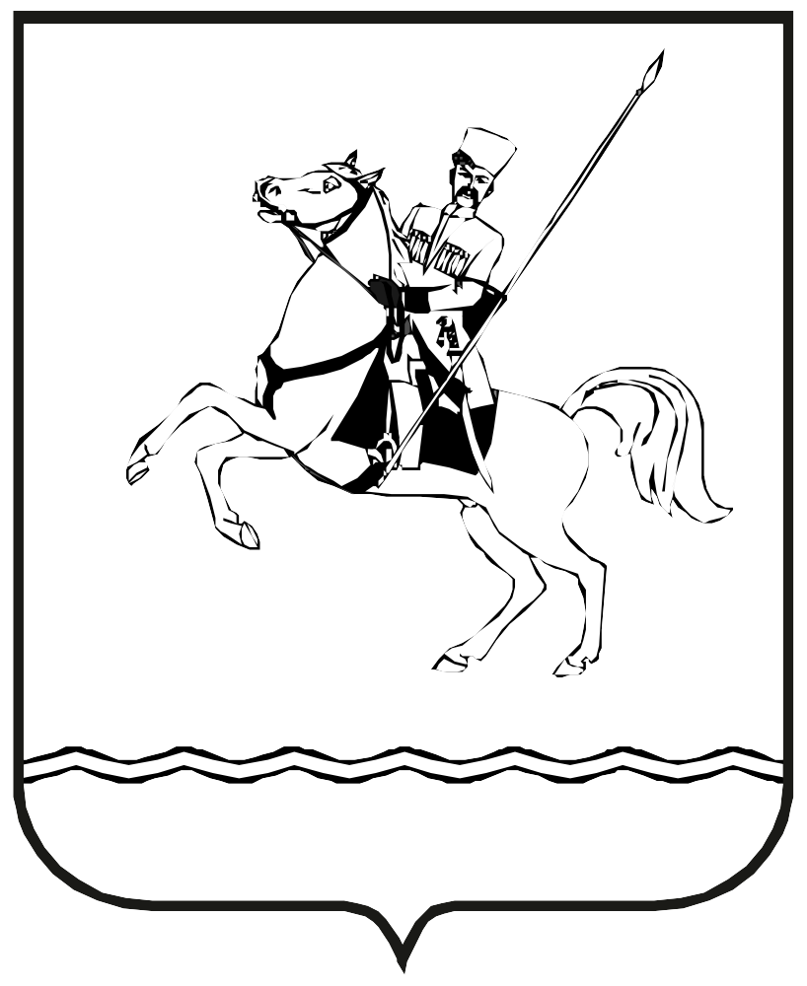

**АДМИНИСТРАЦИЯ МУНИЦИПАЛЬНОГО ОБРАЗОВАНИЯ ЛЕНИНГРАДСКИЙ РАЙОН**

**РАСПОРЯЖЕНИЕ**

от 04.10.2023 № 292-р

станица Ленинградская

**О проведении муниципального конкурса**

**«Мы дружбой нашей дорожим»**

**в рамках фестиваля национальных культур «Хоровод дружбы»**

**к празднованию Дня народного единства**

В целях укрепления межнационального согласия, сохранения и развития национальной культуры народов Ленинградского района, а также привлечения внимания аудитории к значимым событиям в жизни Ленинградского района и в связи с празднованием Дня народного единства:

1. Организовать и провести с 10 октября по 25 октября 2023 года муниципальный конкурс «Мы дружбой нашей дорожим» в рамках фестиваля национальных культур «Хоровод дружбы» к празднованию Дня народного единства (далее – муниципальный Конкурс).

2. Утвердить:

- положение о проведении муниципального Конкурса (приложение 1);

- состав конкурсной комиссии муниципального Конкурса (приложение 2);

- форму заявки на участие в муниципальном Конкурсе (приложение 3);

- оценочный лист муниципального Конкурса (приложение 4);

- форму протокола муниципального Конкурса (приложение 5).

3. Контроль за выполнением настоящего распоряжения возложить на заместителя главы муниципального образования Ленинградский район Шерстобитова В.Н.

4. Распоряжение вступает в силу со дня его подписания.

Исполняющий обязанности главы

муниципального образования

Ленинградский район В.Н.Шерстобитов